Afdeling for Socialpsykiatri og Udsatte borgere

Kontaktpersoner for Mountainbike:

René Brændemose
Tlf: 72164343
Mail: rbr@furesoe.dk

Susanne Petersen
Tlf: 72165670
Mail: srp2@furesoe.dk
Furesø kommune

Mountainbike

Socialpsykiatri og Udsatte borgere
Er det et tilbud for mig?
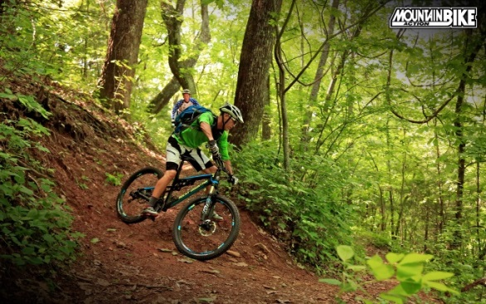
Tilbuddet er til dig, der har lyst til at udforske dig selv, kommer ud i skoven sammen med et hold på max 5 personer, men som samtidigt har svært ved at deltage i almindelige foreninger/klubber.

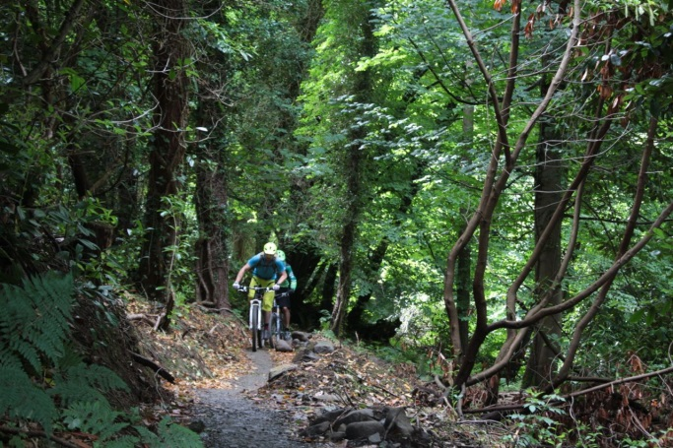

Sted:

Vi mødes ved cykelskuret i Skiftesporet,
Lille Værløsevej 36 A på en aftalt tid.

I Skiftesporet er der mulighed for at klæde om, samt få sine personlige ting opbevaret i aflåst skur, mens vi cykler.
.
Alt efter niveau og fremmøde, kan turen forgå på tre niveauer og i alt fra 1-2 timer.
Efter cykleturen, rengør vi cyklerne og smører kæde i olie mm. i fællesskab.

Hvor kører vi hen?

Udgangspunkt er tre niveauer:

- Grøn = Cyklestier i skoven, roligt tempo-
- Gul = Anlagte Mountainbikestier i skoven, middel tempo
- Rød = Diverse ruter i skoven, med mange forhindringer, bakke kørsel, høj tempo.

Fælles for alle 3 niveauer er, at der er mulighed for pauser undervejs.

Hvad skal man medbring?

Du skal have tøj på, som kan tåle at blive beskidt, tøj på efter vejret, gummisko, drikke dunk.
Man kan også medbringe frugt, chokolade, mm. så man kan få noget energi undervejs.

Udgifter?

Det er et gratis at deltage. Der er cykler og hjelme til rådighed (Cykelhjelm er påbudt).

Tilmelding og mere information?

Er du interesseret i at blive en del af Mountainbikeholdet, skal du rette henvendelse til Rådgivningscaféen. Du kan henvende dig ved personligt fremmøde eller pr. telefon/mail.

I Rådgivningscaféen kan du få mere information om tilbuddet og få hjælp til at tilmelde dig.

Skiftesporet
Lille Værløsevej 36A, Værløse
Mandage kl. 14.00-17.00

Lyspunktet
Nygårdsterasserne 221A, Farum
Torsdage kl. 14.00-17.00

Tlf.: 72 16 51 45
Mail: R.cafe@furesoe.dk

